为什么现场制氮对坚果包装有好处？

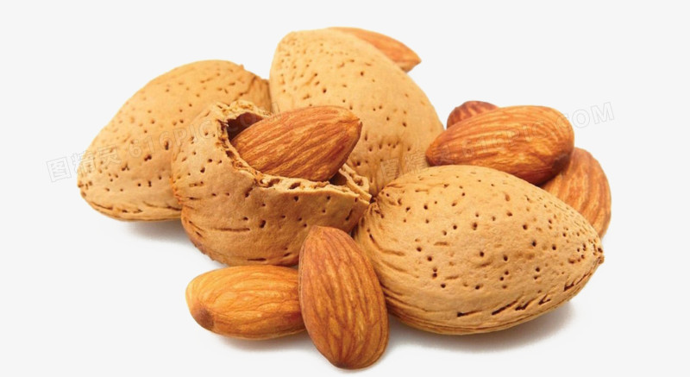
你喜欢吃坚果吗？
你会从市场上购买包装和口味的坚果吗？
那么，这些天来，包装好的坚果是一个很大的趋势，很多人在旅行时携带这些包装的坚果作为零食。这些包装好的坚果真的很松脆，而且有很好的味道和口感。坚果的质量只能通过氮气的冲洗来保持。大家都知道，氮气可以保持坚果的味道、质量和松脆度。因此，包装行业定期使用氮气来保持它们在包装时的新鲜度，直到打开。由于现在食品已经可以上架，对氮气的需求也自此增加。毫无疑问，我们及时供应氮气，但我们个人认为，最好是有现场的制氮机用于坚果包装。

以下是包装行业应该考虑的一些原因。
完整的新鲜度。拥有现场制氮机意味着你不会在任何情况下耗尽气体。包装食品的新鲜度主要取决于氮气。这种气体可以防止食品氧化过程，并保持其新鲜。它可以延长包装坚果的保质期。因此，为了确保包装好的坚果保持其新鲜度和味道，在工业场所为现场制氮机留出一些空间。
成本友好：如果你购买氮气瓶，你最终会花费更多，因为有运输费，而且可用的氮气是液体状态的。这意味着你必须将其转换为气态以用于包装。你将不得不利用能源来进行这种转换。因此，拥有制氮机对你是有利的，这样你就可以直接利用气态氮气并避免运输费用。
减少库存。该行业一直在检查氮气瓶的交付、使用和空瓶返回的数量。你将需要有一个存储空间，也需要有人能处理这个账户。如果你选择现场制氮机，那么你将没有任何麻烦，可以照顾所有这些进出的气瓶。从你的发生器中使用氮气，只要你想，就能完成工作。
每个人都喜欢新鲜、美味和完全看得到的坚果包装，而氮气是那种肯定能帮助你实现这些特点的气体。

